Questao 3 - Para
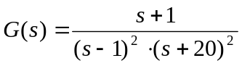

- Trace os diagramas de bode e determine a margem de ganho e margem de fase

Para gerar os gráficos pedidos foi usado o script MATLAB abaixo:

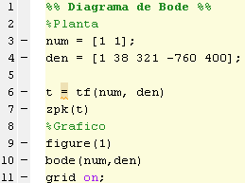

Assim foram gerados os seguintes diagramas:

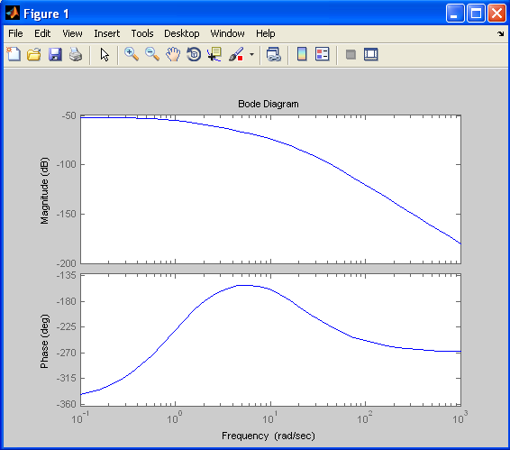

Figura 3.1 – Gráfico de Bode.

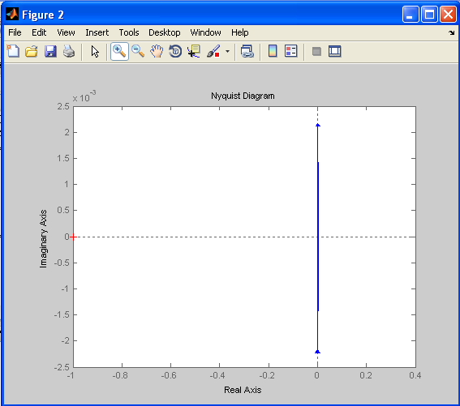

Figura 3.2 – Diagrama Polar Direto.

Pelo fato de o diagrama não envolver o ponto -1 + j0 no sentido anti-horário nenhuma vez, o sistema é instável.

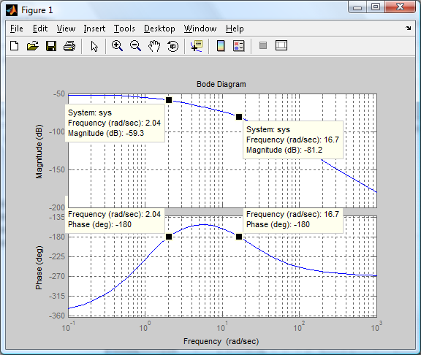
Figura 3.3 – Diagrama de Bode mostrando os pontos de Margem de Ganho

Os diagramas acima mostram a Margem de Ganho = 59.3 dB e Margem de Fase = .

Em função do ganho k:

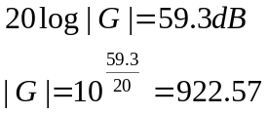

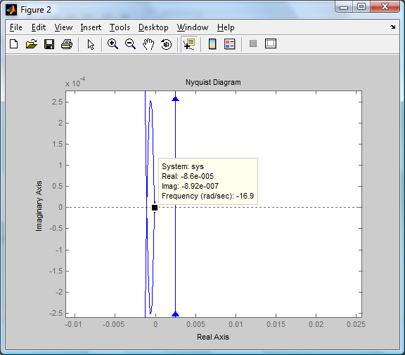
Figura 3.4 – Diagrama de Nyquist para um dos limites de estabilidade do sistema

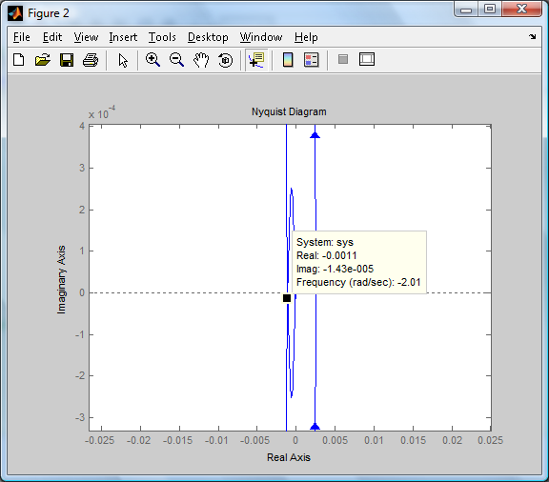
Figura 3.5 – Diagrama de Nyquist para o segundo limite de estabilidade do sistema

Portanto para valores entre 891 < k < 11220 o sistema é estável.

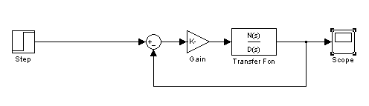

Simulação

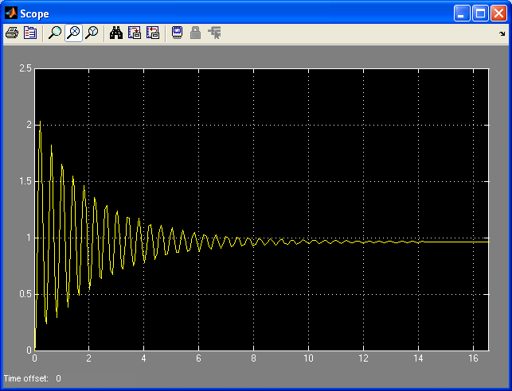

Para k dentro do limite de estabilidade para k = 10000.

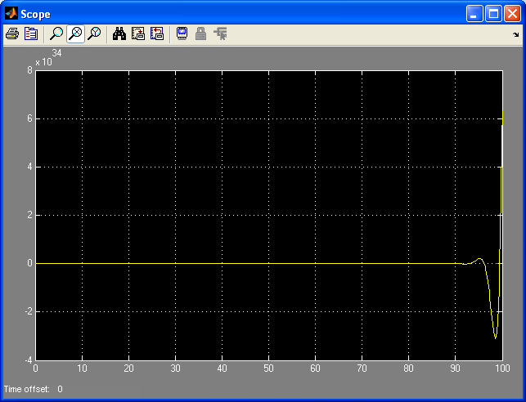

Gráfico com k = 200
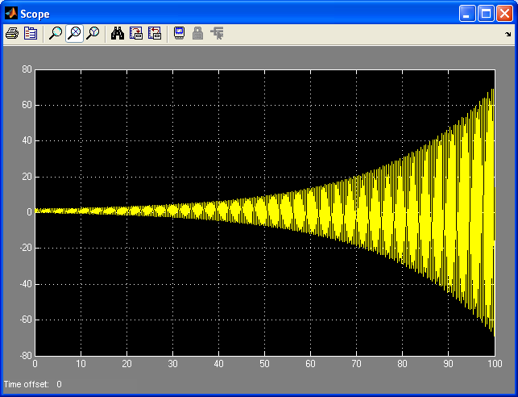

Gráfico para k = 11500

